IZVJEŠĆE O OSTVARENOM PROGRAMU RADA GRADSKOG VIJEĆA LJUBUŠKI ZA 2024.
I UVOD
Gradsko vijeće Ljubuški kao tijelo odlučivanja Grada Ljubuškog koje donosi propise i druge akte u okviru prava i obveza Grada iz djelokruga lokalne samouprave, te obavlja i druge poslove sukladno Ustavu, Zakonu i Statutu tijekom 2024. godine djelovalo je i ostvarilo sljedeće rezultate.
- Gradsko vijeće Ljubuški saziv 2020.-2024.
U 2024. godini djelovalo je u sastavu: Tihomir Kvesić predsjednik, Milenko Dropuljić zamjenik predsjednika, Lujo Barbarić, Mirjana Džajić, Željko Keža, Ivan Planinić, Marijana Mucić, Mile Pilatić, Edvard Bebić, Ante Petrović, Igor Vukojević, Ivica Kraljević, Miro Grgić, Stojan Boras, Drago Ereš, Mladenka Bebek, Anđelko Čolak, Ružica Mikulić, Ante Ereš, Miro Ćutuk, Vinko Prskalo-mantad preuzeo od Zdravka Hercega, Lovre Dragićević, Mario Bošnjak, Mirela Čuvalo i Ivica Milićević –mantat preuzeo od Zrinka Čuvala.
2. Unutar Vijeća djelovala su sljedeći Klubovi
a) Klub HDZ BiH -20
Miro Grgić predsjednik, Lujo Barbarić zamjenik predsjednika,Tihomir Kvesić, Milenko Dropuljić, Mirjana Džajić, Željko Keža, Ivan Planinić, Marijana Mucić, Mile Pilatić, Edvard Bebić, Ante Petrović, Igor Vukojević, Ivica Kraljević, Miro Grgić, Stojan Boras, Drago Ereš, Mladenka Bebek, Anđelko Čolak, Ružica Mikulić, Ante Ereš, Miro Ćutuk.
b) HDZ 1990 -2
Mirela Čuvalo predsjednik i Vinko Prskalo zamjenik predsjednika.

c) Od 03.03.2023. god. iz Kluba HDZ 1990 istupili su vijećnici Lovre Dragićević i Mario Bošnjak i unutar Vijeća djelovali su kao neovisni vijećnici.

d) HSP BiH HSP DR. ANTE STARČEVIĆ BiH-1
Ivica Milićević djelovao je izvan kluba.

- Stalna radna tijela Vijeća

Odbor za Proračun i financije: Lujo Barbarić predsjednik, Branimir Skoko, Blagica Leko, Lovre Dragićević i Ante Ereš članovi.

Odbor za Statut, Poslovnik i propise: Milenko Dropuljić predsjednik, Željko Keža, Marjana Mucić, Milana Mišetić i Vjekoslav Bezer članovi.
Odbor za društvene djelatnosti: Mirjana Džajić predsjednik, Anđelko Čolak, Miro Grgić, Ružica Marinčić i Marija Mihaljević članovi.
Odbor za gospodarstvo i ekonomska pitanja: Igor Vukojević predsjednik, Miro Ćutuk, Ivica Milićević zamjenio Zrinka Čuvala od 12.05 2023. god., Gojko Nižić i Ivan Zelić.
4. Gradsko vijeće Ljubuški saziv 2024.-2028.
Središnje izborno povjerenstvo BiH na 100. sjednici održanoj 05.11. 2024. god. donijelo Odluku o potvrđivanju rezultata Lokalnih izbora održanih 06.10. 2024. god. („Sl. glasnik BiH“, broj75/24).

Izabrani kandidat za Gradonačelnika Grada Ljubuškog je:
Vedran Markotić kandidat HDZ BiH.

Izabrani kandidati za Gradsko vijeće Ljubuški su:
HDZ BiH -21
Lujo Barbarić, Edvard Bebić, Milenko Dropuljić, Tihomir Kvesić, Mirjana Džajić, Zvonimir Vukšić, Mile Kraljević, Katarina Tomić, Miro Ćutuk, Dragan Alpeza, Marjana Mucić, Anita Vučić, Ante Ereš, Anamarija Jelčić, Ante Granić, Gordana Ilić, Marko Čolak, Tomislav Pavlović, Petar Šimović, Miro Grgić i Matej Dedić.

HDZ 1990 -3
Radoslav Radišić, Mile Živkušić i Vinko Prskalo.

HSP BiH -1
Eveldin Nuhić

Prva konstituirajuća sjednic Gradskog vijeća saziv 2024.-2028. održana je 27.11.2024. godine u prostorijama Gradske vijećnice Ljubuški.
Tihomir Kvesić kandidat HDZ BiH jednoglasno je izabran za predsjednika Gradskog vijeća.
Milenko Dropuljić kandidat HDZ BiH jednoglasno je izabran za zamjenika predsjednika Gradskog vijeća.

5. Konstituirana su i dva kluba vijećnika:
a) Klub HDZ BiH -21
Mile Kraljević, predsjednik
Lujo Barbarić, zamjenik predsjednika
Tihomir Kvesić, Milenko Dropuljić, Edvard Bebić, Mirjana Džajić, Zvonimir Vukšić, Katarina Tomić, Miro Ćutuk, Dragan Alpeza, Marjana Mucić, Anita Vučić, Ante Ereš, Anamarija Jelčić, Ante Granić, Gordana Ilić, Marko Čolak, Tomislav Pavlović, Petar Šimović, Miro Grgić i Matej Dedić članovi.

b) Klub HDZ 1990 -3
Radoslav Radišić, predsjednik
Mile Živkušić, zamjenik predsjednika i Vinko Prskalo član.

c) HSP BiH -1
Eveldin Nuhić djeluje izvan kluba.

6. Izabrana su i radna tijela Gradskog vijeća:
Povjerenstvo za izbor i imenovanje Mile Kraljević predsjednik, Edvard Bebić, Marjana Mucić, Radoslav Radišić i Eveldin Nuhić članovi.
Povjerenstvo za tajno glasovanje: Lujo Barbari predsjednik, Vinko Prskalo i Petar Šimović članovi.
Odbor za Proračun i financije: Lujo Barbarić predsjednik, Edvard Bebić, Milenko Dropuljić, Radoslav Radišić i Tihana Herceg članovi.
Odbor za Statut, Poslovnik i propise: Tomislav Pavlović predsjednik, Marjana Mucić, Ružica Mikulić, Anita Vučić i Mile Živkušić članovi.
Odbor za društvene djelatnosti: Mirjana Džajić predsjednik, Karina Bebek, Miro Grgić, Stojan Boras i Vinko Prskalo članovi.
Odbor za gospodarstvo i ekonomska pitanja: Ante Ereš predsjednik, Miro Ćutuk, Lucija Zelić, Eveldin Nuhić i Ivana Mia Tolj članovi.

Konstatirano je da su razrješeni dužnosti radi isteka mandata saziv 2020-2024 predsjednik Gradskog vijeća, zamjenik predsjenika Gradskog vijeća, Povjerenstvo za izbor i imenovanje, Povjerenstvo za tajno glasovanje, Odbor za Proračun i financije, Odbor za Statut Poslovnik i propise, Odbor za društvene djelatnosti i Odbor za gospodarstvo i ekonomska pitanja.

Na II. sjednici Gradskog vijeća imenovan je i Kolegij Gradskog vijeća u sastavu: Tihomir Kvesić, predsjednik Gradskog vijeća, Milenko Dropuljić, zamjenik predsjednika Gradskog vijeća, Mile Kraljević, predsjednik Kluba vijećnika HDZ BiH, Radoslav Radišić, predsjednik Kluba HDZ 1990, Vjerica Vukojević, tajnik Gradskog vijeća. U radu Kolegija sudjeluje Gradonačelnik Vedran Markotić.

II. OPĆI DIO
Gradsko vijeće Ljubuški na XXXII. sjednici održanoj 05.02.2024. godine usvojilo je Program rada Gradskog vijeća za 2024. godinu („Službeni glasnik Grada Ljubuškog“, broj 1/24), koji je sadržavao sukladno pravima i obvezama utvrđenim Statutom odgovarajuće zadaće, prijedloge, kao i rokove u okviru kojih će Gradsko vijeće razmotriti pitanja iz Programa.
1. Održane sjednice Gradskog vijeća
Gradsko vijeće Ljubuški saziv 2020.-2024. održalo je ukupno tridesetsedam sjednica Gradskog vijeća.
U 2024. održalo je 6 (šest) sjednica od kojih je jedna svečana povodom proslave Dana grada.
Gradsko vijeće Ljubuški saziv 2024.-2028. u 2024.godini održalo je 3(tri) radne sjednice Gradskog vijeća.
Obrada Sl. glasnika vršena je u što je moguće kraćim rokovima. Objavljeno je ukupno 7 (sedam) Sl. glasnika Grada Ljubuškog. Ukupno objavljena 142 akta, od toga 131 akt Gradskog vijeća a ostalo drugih tijela. Objavljeno je i kronološko kazalo Sl. glasnika Grada Ljubuškog za 2024. i ažuriran registar objavljenih propisa za 2024. Redovite sjednice Gradskog vijeća održavale su se po potrebi, a na njima se raspravljalo i odlučivalo iz mjerodavnosti Vijeća. Prijedloge za donošenje odluka i drugih akata podnosili su Gradonačelnik Vedran Markotić uz nositelje pripreme gradske službe i drugi ovlašteni predlagači. Sjednice su održavane u prostorijama Gradske vijećnice, Kulturnog centra, a svečana u prostorijama hotela Bigeste u Ljubuškom.

ODRŽANE SJEDNICE GRADSKOG VIJEĆA LJUBUŠKI U 2024. GOD.

Sjednica radna/  Svečana/izvanredna | Broj točaka dnevnog reda | Prihvaćene/  odbijene | Izočni sjednici vijećnici | Sjednica održana
XXXII.05..02.2024.  radna | 12 | Prihvaćeno | Mile Pilatić,Igor Vukojević i Drago Ereš | Gradska vijećnica
XXXIII.12.02.2024.  svečana | ----- | ----------- | ---------- | Hotel Bigeste
XXXIV.22.03.2024. radna | 18 | Prihvaćeno | Mile Pilatić. Ružica Mikulić,Mirjana Džajić i Ante Petrović | Gradska vijećnica
XXXV.07.06.2024.  radna | 30 | Prihvaćeno | Mile Pilatić.Ivica Kraljević,Ivica Milićević i Ante Petrović | Kulturni centar Ljubuški
XXXVI.04.09.2024.  radna | 18 | Prihvaćeno | Mile Pilatić,Drago Ereš i Ante Petrović | Gradska vijećnica
XXXVII.03.10.2024.  izvanredna | 2 | Prihvaćeno | Mile Pilatić i Lujo Barbarić | Gradska vijećnica
- 27.11.2024.  konstituirajuća | 7 | Prihvaćeno | Miro Grgić | Gradska vijećnica
- 20.12.2024.  radna | 26 | Prihvaćeno | Katarina Tomić | Gradska vijećnica
- 30.12.2024.  radna | 13 | Prihvaćeno | Katarina Tomić | Gradska vijećnica

(RADNA) XXXII. SJEDNICU GRADSKOG VIJEĆA LJUBUŠKI
05.02. 2024. godine (ponedjeljak) s početkom u 10,00 sati Gradska vijećnica Ljubuški (zgrada PU Ljubuški)

Redni broj točke dnevnog reda | Naziv općeg i drugog akata | Usvojen /nije usvojen  /objava u Službenom glasniku | Nadležnost za izvršenje tijela-službe | Izvršeno %
1. | Usvajanje zapisnika s XXXI. sjednice Gradskog vijeća | Usvojen  -JEDNOGLASNO | Stručna služba GV
2. | Aktualni sat (vijećnička pitanja, sugestije, prijedlozi i ostalo) | Nije bilo vjećničkih pitanja, sugestije, prijedloga i ostalo) | --------------
3. | Zaključak o prihvaćanju Izvješća o ostvarivanju Programa rada Gradskog vijeća  Ljubuški za 2023. godinu | Usvojen  -JEDNOGLASNO  1/24 | Kolegij GV  Stručna služba GV
4. | Program rada Gradskog vijeća Ljubuški za 2024. godinu | Usvojen  -JEDNOGLASNO  1/24 | Kolegij GV  Stručna služba GV
5. | Odluka o dodjeli javnih priznanja Grada Ljubuškog za 2023. godinu | Usvojena  -JEDNOGLASNO  1/24 | Gradonačelnik  Kabinet Gradonačelnika
6. | Odluka o subvenciji za privatne dječje vrtiće  na području Grada Ljubuškog, | Usvojena  -JEDNOGLASNO  1/24 | Gradonačelnik  Služba za branitelje…….
7. | Odluka o uvjetima, kriterijima i postupku dodjele proračunskih sredstava Grada  Ljubuškog za projekte iz područja športa za 2024. godinu | Usvojena  -JEDNOGLASNO  1/24 | Gradonačelnik  Služba za branitelje…….
8. | Odluka o uvjetima, kriterijima i postupku dodjele proračunskih sredstava Grada  Ljubuškog za projekte iz područja kulture za 2024. godinu | Usvojena  -JEDNOGLASNO  1/24 | Gradonačelnik  Služba za branitelje…….
9. | Zaključak o usvajanju Izvješća o realizaciji Ugovora o pružanju javnih vodnih usluga na  području Grada Ljubuškog | Usvojen  -JEDNOGLASNO  1/24 | Gradonačelnik  Zajedničko povjerenstvo
10. | Rješenje o davanju suglasnosti za uporabu dijelova Grba Grada Ljubuškog | Usvojeno  -JEDNOGLASNO  1/24 | Gradonačelnik  Kabinet Gradonačelnika
11. | Odluka o davanju suglasnosti za uvrštenje projekta „Izrada projektne dokumentacije za  proširenje uređaja za pročišćavanje otpadnih voda“ u Plan kapitalnih investicija Grada Ljubuškog  za razdoblje 2024-2028 godinu | Usvojena  -JEDNOGLASNO  1/24 | Gradonačelnik  Kabinet Gradonačelnika
12. | Odluka o izmjeni Odluke o organizaciji i načinu obavljanja komunalnih i turističkih  djelatnosti uz vodotok rijeke TMT i ostale rijeke na  području Grada Ljubuškog | Usvojena  -JEDNOGLASNO  1/24 | JP Parkovi d.o.o.

(SVEČANA) XXXIII. SJEDNICU GRADSKOG VIJEĆA LJUBUŠKI
12.02. 2024. godine (ponedjeljak) s početkom u 11,00 sati Hotel Bigeste Ljubuški – povodom Dana Grada

(RADNA) XXXIV. SJEDNICA GRADSKOG VIJEĆA LJUBUŠKI
22.03. 2024. godine (petak) s početkom u 10,00 sati Gradska vijećnica Ljubuški (zgrada PU Ljubuški)
Redni broj točke dnevnog reda | Naziv općeg i drugog akata | Usvojen /nije usvojen  /objava u Službenom glasniku | Nadležnost za izvršenje tijela-službe | Izvršeno %
1. | Usvajanje zapisnika s XXXII. sjednice Gradskog vijeća | Usvojen  -JEDNOGLASNO | Stručna služba GV
2. | Informacija o stanju sigurnosti na području Grada Ljubuškog za 2023. godinu | Primljena na znanje | PU Ljubuški
3. | Informacija o radu za 2023. godinu i Program rada za 2024. godinu Doma zdravlja Ljubuški | Primljena na znanje | Dom zdravlja Ljubuški
4. | Izvješće o radu za 2023. godinu i Plan poslovanja za 2024. godinu JP „Parkovi“ d.o.o. Ljubuški | Usvojeno  ZA 20  PROTIV 1  SUZDRŽAN 0  2/24 | JP „Parkovi“ d.o.o. Ljubuški
5. | Izvješće o radu za 2023. godinu i Plan poslovanja za 2024. godinu JP Radio Ljubuški d.o.o. | Usvojeno  -JEDNOGLASNO  2/24 | JP Radio Ljubuški d.o.o.
6. | Izvješće o radu za 2023. godinu i Program rada za 2024. godinu Gradskog pravobraniteljstva  Ljubuški | Usvojeno  -JEDNOGLASNO  2/24 | Gradsko pravobraniteljstv  Ljubuški
7. | Izvješće o radu za 2023. godinu i Program rada za 2024. godinu Gradonačelni | Usvojeno  -JEDNOGLASNO  2/24 | Gradonačelnik
8. | Izvješće o izvršenju općih i drugih akata za razdoblje siječanj-prosinac 2023. godine iz nadležnosti  Gradonačelnika – Službi Grada Ljubuškog | Usvojeno  -JEDNOGLASNO  2/24 | Gradonačelnik-Službe Grada Ljubuškog
9. | Izvješće o radu za 2023. godinu i Program rada za 2024. godinu Turističke zajednice Grada  Ljubuškog Turističke zajednice Grada  Ljubuškog | Usvojeno  -JEDNOGLASNO  2/24 | Turistička zajednice Grada  Ljubuškog
10. | Izvješće o radu za 2023. godinu i Program rada za 2024. godinu Dječje vrtića Ljubuški | Usvojeno  -JEDNOGLASNO  2/24 | Dječji vrtić Ljubuški
11. | Aktualni sat (vijećnička pitanja, sugestije, prijedlozi i ostalo) | Nije bilo vjećničkih pitanja, sugestije, prijedloga i ostalo) | -----------
12. | Odluka o dodjeli jednokratnih financijskih potpora maturantima Grada Ljubuškog za  školsku 2023/24 godinu | Usvojena  -JEDNOGLASNO  2/24 | Gradonačelnik  Služba za branitelje…….
13. | Odluka o izmjenama i dopunama Odluke o komunalnom redu | Usvojena  -JEDNOGLASNO  2/24 | Gradonačelnik  Služba za stambeno-komunalne poslove
14. | Odluka o davanju suglasnosti na blizinu gradnje objekta granici parcele na udaljenosti  manjoj od 3 m,  a) k.č. br. 323/5 u K.O. Ljubuški, od granice parcele k.č. br. 3238/3 u K.O. Ljubuški, posjednika  Grad Ljubuški,  b) k.č. br. 512 u K.O. Veljaci I, od granica parcela označenih kao k.č. br. 513 i 515/3 sve u K.O.  Veljaci I. posjednika Grad Ljubušk | Usvojena  -JEDNOGLASNO  2/24 | Gradonačelnik  Služba za prostorno uređenje........
15. | Rješenje o davanju suglasnosti Upravnom vijeću Dječjeg vrtića Ljubuški Dječjeg vrtića Ljubuški na Odluku o  davanju suglasnosti za donošenje Odluke o pokretanju postupka javne nabave „Uređenje dječjeg  igrališta“ | Usvojeno  -JEDNOGLASNO  2/24 | Dječje vrtić Ljubuški
16. | Zaključak o davanju ovlasti za zaključivanje Ugovora o preuzimanju osnivačkih i  vlasničkih prava i udjela nad društvom Radio televizija Herceg Bosne d.o.o. Mostar | Usvojen  -JEDNOGLASNO  2/24 | Gradonačelnik
17. | Zaključak o zamjeni nekretnina između Grada Ljubuškog s jedne strane i Igora Vučića s druge strane | Usvojen  ZA 20  PROTIV 0  SUZDRŽAN 1  2/24 | Gradonačelnik  Služba za prostorno uređenje........
18. | Zaključak o prodaji neizgrađenog građevnog zemljišta | Usvojen  -JEDNOGLASNO  2/24 | Gradonačelnik  Služba za prostorno uređenje........

(RADNA) XXXV. SJEDNICA GRADSKOG VIJEĆA LJUBUŠKI
07.06. 2024. godine (petak) s početkom u 10,00 sati Kulturni centar Ljubuški
Redni broj točke dnevnog reda | Naziv općeg i drugog akata | Usvojen /nije usvojen  /objava u Službenom glasniku | Nadležnost za izvršenje tijela-službe | Izvršeno %
1. | Usvajanje zapisnika s XXXIV. sjednice Gradskog vijeća | Usvojen  -JEDNOGLASNO | Stručna služba GV
2. | Informacija o radu za 2023. godinu i Program rada za 2024. godinu Crvenog križa Ljubuški | Primljena na znanje  -  - | Crveni križ Ljubuški
3. | Informacija o radu za 2023. godinu i Program rada za 2024. godinu SSŠ Ruđera Boškovića  Ljubuški | Primljena na znanje  -  - | SSŠ Ruđera Boškovića  Ljubuški
4. | Informacija o radu za 2023. godinu i Program rada za 2024. godinu Gimnazije Ljubuški | Primljena na znanje  -  - | Gimnazija Ljubuški
5. | Izvješće o radu za 2023. godinu i Program rada za 2024. godinu OŠ Marka Marulića Ljubuški | Usvojeno  -JEDNOGLASNO  3/24 | OŠ Marka Marulića Ljubuški
6. | Izvješće o radu za 2023. godinu i Program rada za 2024. godinu OŠ Tina Ujevića Vitina | Usvojeno  -JEDNOGLASNOO  3/24 | OŠ Tina Ujevića Vitina
7. | Izvješće o radu za 2023. godinu i Program rada za 2024. godinu OŠ I B Mažuranić Humac | Usvojeno  -JEDNOGLASNO  3/24 | OŠ I B Mažuranić Humac
8. | Izvješće o radu za 2023. godinu i Program rada za 2024. godinu Glazbene škole Ljubuški | Usvojeno  -JEDNOGLASNO  3/24 | Glazbena škola Ljubuški
9. | Izvješće o radu za 2023. godinu i Program rada za 2024. godinu Centra za socijalni rad Ljubuški | Usvojeno  -JEDNOGLASNO  3/24 | Centar za socijalni rad Ljubuški
10. | Izvješće o radu za 2023. godinu i Program rada za 2024. godinu Edukacijsko-rehabilitacijskog  centra za djecu, mlade i odrasle osobe s teškoćama u razvoju Grada Ljubuškog | Usvojeno  -JEDNOGLASNO  3/24 | Edukacijsko-rehabilitacijski  centar za djecu, mlade i odrasle osobe s teškoćama u razvoju Grada Ljubuškog
11. | Izvješće o radu za 2023. godinu i Program rada za 2024. godinu JU „Kulturno-športski centar“  Ljubuški | Usvojeno  -JEDNOGLASNO  3/24 | Kulturno-športski centar“  Ljubuški
12. | Aktualni sat (vijećnička pitanja, sugestije, prijedlozi i ostalo) | Anđelko Čolak HDZ BiH,  Sugestija da se postave branici kod Tomića kuća.  Vinko Prskalo HDZ 1990,  Sugestija da se materijali ne dostavljaju prije početka sjednice GV. | Gradske službe
13. | Prijedlog Zaključka o usvajanju Godišnjeg izvješća o izvršenju Proračuna Grada Ljubuškog za  2023. godinu | Usvojen  -JEDNOGLASNO  3/24 | Gradonačelnik  Služba za riznicu, računovodstvo….
14. | Prijedlog Odluke o preuzimanju osnivačkih vlasničkih prava i obveza nad društvom  Radiotelevizija Herceg-Bosne d.o.o. Mostar | Usvojena  -JEDNOGLASNO  3/24 | Gradonačelnik  Kabinet Gradonačelnika
15. | Prijedlog Odluke o prestanku svojstva Javnog dobra u općoj uporabi:  a) dijela puta na k.č. 1511 K.O. Hrašljani,  b) dijela puta na k.č. 1510 K.O. Hrašljani | Usvojena  -JEDNOGLASNO  3/24 | Gradonačelnik  Služba za stambeno-komunalne …..
16. | Prijedlog Odluke o grobljima | Usvojena  -JEDNOGLASNO  3/24 | Gradonačelnik  Služba za stambeno-komunalne
17. | Prijedlog Odluke o naknadi kod dodjele grobnog mjesta na korištenje, godišnje grobne naknade i  naknade za korištenje mrtvačnice | Usvojena  -JEDNOGLASNO  3/24 | Gradonačelnik  Služba za stambeno-komunalne
18. | Prijedlog Odluke o uknjižbi stalnih sredstava vodovodnog i kanalizacijskog sustava | Usvojena  -JEDNOGLASNO  3/24 | Gradonačelnik  Služba za stambeno-komunalne
19. | Prijedlog Odluke o dodjeli financijske potpore polaznicima prvih razreda Osnovne škole s  prebivalište na području Grada Ljubuškog za školsku 2024./2025. | Usvojena  -JEDNOGLASNO  3/24 | Gradonačelnik  Služba za branitelje iz Domovinskg……
20. | Prijedlog Zaključka o davanju suglasnosti za kupovinu nekretnina u K.O. Ljubuški | Usvojen  -JEDNOGLASNO  3/24 | Gradonačelnik  Služba za prostorno uređenje…..
21. | Prijedlog Odluke o davanju suglasnosti na blizinu gradnje objekta granici parcele na udaljenosti  manjoj od tri metra, označene kao:  a) k.č. br. 3593/1 i 3593/11 obje u K.O. Ljubuški,  b) k.č. br. 534/1 u K.O. Mostarska Vrata-Gradska | Usvojena  -JEDNOGLASNO  3/24 | Gradonačelnik  Služba za prostorno uređenje…..
22. | Prijedlog Odluke o izmjenama i dopunama Odluke o usuglašavanju pravnog statusa Javne  ustanove Centra za socijalni rad Ljubuški | Usvojena  -JEDNOGLASNO  3/24 | Centar za socijalni rad Ljubuški
23. | Prijedlog Rješenja o davanju prethodne suglasnosti na Odluku o osnivanju podružnice Javne  ustanove Centra za socijalni rad Ljubuški | Usvojeno  -JEDNOGLASNO  3/24 | Centar za socijalni rad Ljubuški
24. | Prijedlog Odluke o određivanju građevnog zemljišta | Usvojena  -JEDNOGLASNO  3/24 | Gradonačelnik  Služba za prostorno uređenje…..
25. | Prijedlog Odluke o izmjeni i dopuni Odluke o provođenju Prostornog Plana Grada Ljubuškog | Usvojena  -JEDNOGLASNO  3/24 | Gradonačelnik  Služba za prostorno uređenje…..
26. | Prijedlog Odluke o izmjeni i dopuni Odluke o provođenju Urbanističkog Plana Grada Ljubuškog | Usvojena  -JEDNOGLASNO  3/24 | Gradonačelnik  Služba za prostorno uređenje…..
27. | Prijedlog Odluke o promjeni nositelja prava posjeda | Usvojena  -JEDNOGLASNO  3/24 | Gradonačelnik  Služba za prostorno uređenje…..
28. | Prijedlog Zaključka o prodaji neizgrađenog građevnog zemljišta | Usvojen  -JEDNOGLASNO  3/24 | Gradonačelnik  Služba za prostorno uređenje…..
29. | Prjedlog Rešenja o:  - davanju suglasnosti na razrješenje ravnatelja JU Edukacijsko-rehabilitacijskog  centra za djecu, mlade i odrasle osobe s teškoćama u razvoju Grada Ljubuškog  - imenovanju v.d. ravnatelja JU Edukacijsko-rehabilitacijskog  centra za djecu, mlade i odrasle osobe s teškoćama u razvoju Grada Ljubuškog | Usvojeno  -JEDNOGLASNO  3/24 | JU Edukacijsko-rehabilitacijski  centar za djecu, mlade i odrasle osobe s teškoćama u razvoju Grada Ljubuškog
30. | Prjedlog Rešenja o davanju suglasnosti na uvođenje novih struka-zanimanja | Usvojeno  -JEDNOGLASNO  3/24 | Gradonačelnik  Služba za branitelje iz Domovinskg……

(RADNA) XXXVI. SJEDNICA GRADSKOG VIJEĆA LJUBUŠKI
04.09. 2024. godine (srijeda) s početkom u 10,00 sati Gradska vijećnica Ljubuški
Redni broj točke dnevnog reda | Naziv općeg i drugog akata | Usvojen /nije usvojen  /objava u Službenom glasniku | Nadležnost za izvršenje tijela-službe | Izvršeno %
1. | Usvajanje zapisnika s XXXV. sjednice Gradskog vijeća | Usvojeno  -JEDNOGLASNO | Stručna služba GV
2. | Aktualni sat (vijećnička pitanja, sugestije, prijedlozi i ostalo) | Ante Ereš HDZ BiH, sugestija da se pojača policijska ophodnja na pograničnim naseljima konkretno Crveni Grm zbog učestalog kretanja i transporta migranata
3. | PrijedlogOdluke o izmjeni i dopuni Odluke o Proračunu Grada Ljubuškog za 2024. godinu | Usvojen  -JEDNOGLASNO  4/24 | Gradonačelnik  Služba za riznicu…
4. | Prijedlog Odluke o subvencioniranju troškova prijevoza učenika osnovnih i srednjih škola u  školskoj 2024./2025. godini | Usvojen  -JEDNOGLASNO  4/24 | Gradonačelnik  Služba za branitelje iz Domovinskg……
5. | Prijedlog Odluke o dodjeli jednokratnih financijskih potpora brucošima Grada Ljubuškog za  akademsku 2024./2025. godinu | Usvojen  -JEDNOGLASNO  4/24 | Gradonačelnik  Služba za branitelje iz Domovinskg……
6. | Prijedlog Odluke o dodjeli jednokratnih financijskih potpora studentima viših godina Grada  Ljubuškog za akademsku 2024./2025. godinu | Usvojen  -JEDNOGLASNO  4/24 | Gradonačelnik  Služba za branitelje iz Domovinskg……
7. | Prijedlog Odluke o izdavanju dodatnih sredstava za subvenciju za privatne vrtiće Grada  Ljubuškog za 2024. godinu | Usvojen  -JEDNOGLASNO  4/24 | Gradonačelnik  Služba za branitelje iz Domovinskg……
8. | Prijedlog Odluke o davanju suglasnosti na Odluku o nabavi senzornog šatora potrebe Javne  ustanove Edukacijsko-rehabilitacijski centar za djecu, mlade i odrasle osobe s teškoćama u  razvoju Grada Ljubuškog | Usvojen  -JEDNOGLASNO  4/24 | JU Edukacijsko-rehabilitacijski  centar za djecu, mlade i odrasle osobe s teškoćama u razvoju Grada Ljubuškog
9. | Prijedlog Odluke o izmjeni i dopuni Odluke o organizaciji i načinu obavljanja komunalnih i  turističkih djelatnosti na području uz vodotok rijeke Tihaljina-Mlade-Trebižat i ostale vodotoke  na području Grada Ljubuškog | Usvojen  -JEDNOGLASNO  4/24 | JP „Parkovi“ d.o.o. Ljubuški
10. | Prijedlog Odluke o privremenom prestanku obavljanja samostalnih djelatnosti za vrijeme ratnog  stanja | Usvojen  -JEDNOGLASNO  4/24 | Gradonačelnik  Služba za gospodarstvo i poljoprivredu
11. | Prijedlog Odluke o pokretanju postupka o dodjeli koncesija za korištenje poljoprivrednog  zemljišta na području Grada Ljubuškog | Usvojen  -JEDNOGLASNO  4/24 | Gradonačelnik  Služba za gospodarstvo i poljoprivredu
12. | Prijedlog Rješenja o imenovanju Povjerenstva za provedbu postupka dodjele koncesija na  poljoprivrednom zemljištu na području Grada Ljubuškog | Usvojen  -JEDNOGLASNO  4/24 | Gradonačelnik  Služba za gospodarstvo i poljoprivredu
13. | Prijedlog Zaključka o davanju suglasnosti za prijenos Ugovora o koncesiji broj: 02-05-961/09 od  21 srpnja 2009. godine | Usvojen  -JEDNOGLASNO  4/24 | Gradonačelnik  Služba za gospodarstvo i poljoprivredu
14. | Prijedlog Zaključka o davanju suglasnosti za kupovinu k.č. broj 1820/2. 1820/3, 1821/2 i 1821/3  sve u K. O. Ljubuški | Usvojen  -JEDNOGLASNO  4/24 | Gradonačelnik  -Služba za prostorno uređenje........
15. | Prijedlog Zaključka o davanju suglasnosti za kupovinu k.č. broj 939/16 u K. O. Ljubuški | Usvojen  -JEDNOGLASNO  4/24 | Gradonačelnik  Služba za prostorno uređenje........
16. | Prijedlog Zaključka o davanju suglasnosti za kupovinu k.č. broj 1007/5 u K. O. Ljubuški | Usvojen  -JEDNOGLASNO  4/24 | Gradonačelnik  Služba za prostorno uređenje........
17. | Prijedlog Odluke o izmjeni i dopuni Odluke o provođenju Urbanističkog Plana Grada Ljubuškog | Usvojen  -JEDNOGLASNO  4/24 | Gradonačelnik  Služba za prostorno uređenje........
18. | Prijedlog Odluke o utvrđivanju javnog interesa za izgradnju kružnog toka na regionalnoj cesti R-423 a, lokacija križanjes lokalnom cestom Trseljevina -Vitaljina | Usvojen  -JEDNOGLASNO  4/24 | Gradonačelnik  Služba za prostorno uređenje........

(IZVANREDNA) XXXVII. SJEDNICA GRADSKOG VIJEĆA LJUBUŠKI
03.10. 2024. godine (četvrtak) s početkom u 10,00 sati Kulturni centar Ljubuški
Redni broj točke dnevnog reda | Naziv općeg i drugog akata | Usvojen /nije usvojen  /objava u Službenom glasniku | Nadležnost za izvršenje tijela-službe | Izvršeno %
1. | Usvajanje zapisnika s XXXVI. sjednice Gradskog vijeća | Usvojen  -JEDNOGLASNO | Stručna služba GV
2. | Prijedlog Rješenja o davanju suglasnosti na razrješenje ravnatelja Javne ustanove  „Kulturno-  športski centar Ljubuški“ | Usvojen  -JEDNOGLASNO  5/24 | Javna ustanova  „Kulturno-  športski centar Ljubuški“,

KONSTITUIRAJUĆA I. SJEDNICA GRADSKOG VIJEĆA LJUBUŠKI
27.11. 2024. godine (srijeda) s početkom u 9,00 sati Gradska vijećnica Ljubuški
Redni broj točke dnevnog reda | Naziv općeg i drugog akata | Usvojen /nije usvojen  /objava u Službenom glasniku | Nadležnost za izvršenje tijela-službe | Izvršeno %
Redni broj točke dnevnog reda | Naziv općeg i drugog akata | Usvojen /nije usvojen  /objava u Službenom glasniku | Nadležnost za izvršenje tijela-službe | Izvršeno %
1. | Prijedlog Rješenja o imenovanju Povjerenstva za izbor i imenovanje | Usvojen  -JEDNOGLASNO  5/24 | Stručna služba GV
2. | Prijedlog Rješenja o imenovanju Povjerenstva za tajno glasovanje | Usvojen  -JEDNOGLASNO  5/24 | Stručna služba GV
3. | Prijedlog Rješenja o izboru predsjednika Gradskog vijeća Ljubuški | Usvojen  -JEDNOGLASNO  5/24 | Stručna služba GV
4. | Prijedlog Rješenja o izboru zamjenika predsjednika Gradskog vijeća Ljubuški | Usvojen  -JEDNOGLASNO  5/24 | Stručna služba GV
5. | Prijedlog Rješenja o izboru:  - Odbora za Proračun i financije  - Odbora za Statut, Poslovnik i propise  - Odbora za društvene djelatnosti  - Odbora za gospodarstvo i ekonomska pitanja | Usvojen  -JEDNOGLASNO  5/24 | Stručna služba GV
6. | Prijedlog Rješenja o razrješenju:  - Predsjednika Gradskog vijeća Ljubuški  - Zamjenika predsjednika gradskog vijeća Ljubuški  - Povjerenstva za izbor i imenovanje  - Povjerenstva za tajno glasovanje  - Odbora za Proračun i financije  - Odbora za Statut, Poslovnik i propise  - Odbora za društvene djelatnosti  - Odbora za gospodarstvo i ekonomska pitanja | Konstatiranje  5/24 | Stručna služba GV
7. | Prijedlog Odluke o isplati jednokratne novčane pomoći umirovljenicima Grada Ljubuškog povodom nadolazećih blagdana 2024. godine | Usvojen  -JEDNOGLASNO  5/24 | Gradonačelnik  Kabinet Gradonačelnika

(RADNA) II. SJEDNICA GRADSKOG VIJEĆA LJUBUŠKI
20.12. 2024. godine (petak) s početkom u 10,00 sati Gradska vijećnica Ljubuški
Redni broj točke dnevnog reda | Naziv općeg i drugog akata | Usvojen /nije usvojen  /objava u Službenom glasniku | Nadležnost za izvršenje tijela-službe | Izvršeno %
1. | Usvajanje zapisnika s I. konstituirajuće sjednice Gradskog vijeća | Usvojen  -JEDNOGLASNO | Stručna služba GV
2. | Prijedlog Odluke o dopuni Poslovnika Gradskog vijeća Ljubuški | Usvojen  -JEDNOGLASNO  6/24 | Gradsko vijeće  Odbor za Statut Poslovnik i propise
3. | Prijedlog Odluke o izmjeni i dopuni Odluke o Proračunu Grada Ljubuškog za 2024. godinu | Usvojen  -JEDNOGLASNO  6/24 | Gradonačelnik  Služba za riznicu….
4. | Prijedlog Zaključka o stavljanju Nacrta Odluke o Proračunu Grada Ljubuškog za 2025. godinu na  javnu raspravu | Usvojen  -JEDNOGLASNO  6/24 | Gradonačelnik  Služba za riznicu ….
5. | Prijedlog Odluke o izmjeni i dopuni Odluke o osnivanju Gradskog pravobraniteljstva Ljubuški | Usvojen  -JEDNOGLASNO  6/24 | Gradsko pravobraniteljstvo Ljubuški
6. | Prijedlog Odluke o izmjeni Odluke o organizaciji i načinu obavljanja komunalnih i tehničkih djelatnosti na području vodotoka rijeke Tihaljina-Mlade-Trebižat i ostalih vodotoka na području Grada Ljubuškog | Usvojen  -JEDNOGLASNO  6/24 | NO JP Parkovi d.o.o.
7. | Prijedlog Odluke o dodjeli jednokratnih financijskih nagrada studentima, dobitnicima rektorovih i dekanovih nagrada za najuspješnije studente Grada Ljubuškog za akademsku 2023./2024. godinu | Usvojen  -JEDNOGLASNO  6/24 | Gradonačelnik  Služba za branitelje….
8. | Prijedlog Odluke o izmjenama i dopunama Odluke o postupku i visini naknade za korištenje športskih objekata u vlasništvu Grada Ljubuškog | Usvojen  -JEDNOGLASNO  6/24 | UV JU  Kulturno-športski centar Ljubuški
9. | Prijedlog Rješenja o davanju suglasnosti na imenovanje ravnatelja Javne ustanove „Kulturno-športski centar“ Ljubušk | Usvojen  -JEDNOGLASNO  6/24 | UV JU  Kulturno-športski centar Ljubuški
10. | Prijedlog Odluke o izmjenama Odluke o pružanju financijske potpore investitorima na neizgrađenom građevinskom zemljištu u Gospodarskim zonama Zvirići i Mostarska Vrata | Usvojen  -JEDNOGLASNO  6/24 | Gradonačelnik  Kabinet Gradonačelnika
11. | Prijedlog Rješenja o dodjeli koncesije za korištenje zemljišta u poljoprivredne svrhe:  a) Miletina proizvodi d.o.o. Ljubuški,  b) Davor Vasilj, Ljubuški,  c) Mate (Jago) Milićević, Studenci,  d) Tomislav (Ante) Jelčić, Stubica,  e) Andrija (Ljuban) Markić, Radišići, | Usvojen  -JEDNOGLASNO  6/24 | Gradonačelnik  Služba za gospodarstvo…
12. | Prijedlog Zaključka o davanju suglasnosti za prijenos Ugovora o koncesiji broj; 02-24-2423/15 od 19. siječnja 2016. godine | Usvojen  -JEDNOGLASNO  6/24 | Gradonačelnik  Služba za gospodarstvo…
13. | Prijedlog Odluke o davanju suglasnosti na blizinu gradnje objekta granici parcele na udaljenosti manjoj od 3 m,  a) k.č. br. 3137/7 u K.O. Ljubuški od parcele označene kao k.č. br. 3137/3 u K.O. Ljubuški, posjednik Grad Ljubuški,  b) k.č. br. 945 K.O. Miletina od parcela označenih kao k.č. br. 963/1 i 963/7 u K.O. Miletina posjednik Grad Ljubuški | Usvojen  -JEDNOGLASNO  6/24 | Gradonačelnik  Služba za prostorno uređenje….
14. | Prijedlog Zaključka o prodaji neizgrađenog građevinskog zemljišta | Usvojen  -JEDNOGLASNO  6/24 | Gradonačelnik  Služba za prostorno uređenje….
15. | Prijedlog Zaključka o davanju suglasnosti za uspostavljanje prava služnosti | Usvojen  -JEDNOGLASNO  6/24 | Gradonačelnik  Služba za prostorno uređenje….
16. | Prijedlog Zaključka o davanju suglasnosti za kupovinu nekretnina u K.O. Ljubuški | Usvojen  -JEDNOGLASNO  6/24 | Gradonačelnik  Služba za prostorno uređenje….
17. | Prijedlog Rješenja o razrješenju:  a) članova Upravnog vijeća JU Centra za socijalni rad Ljubuški,  b) člana Upravnog vijeća JU „Kulturno-športski centar“ Ljubuški | Usvojen  -JEDNOGLASNO  6/24 | Gradonačelnik  Kabinet Gradonačelnika
18. | Prijedlog Rješenja o imenovanju:  a) privremenih članova Upravnog vijeća JU Centra za socijalni rad Ljubuški,  b) privremenog člana Upravnog vijeća JU „Kulturno-športski centar“ Ljubuški | Usvojen  -JEDNOGLASNO  6/24 | Gradonačelnik  Kabinet Gradonačelnika
19. | Prijedlog Rješenja o:  a) razrješenju Povjerenstva za dodjelu javnih priznanja Grada Ljubuškog za 2023. godinu,  b) imenovanju Povjerenstva za dodjelu javnih priznanja Grada Ljubuškog za 2024. godinu | Usvojen  -JEDNOGLASNO  6/24 | Gradonačelnik  Kabinet Gradonačelnika
20. | Prijedlog Odluke o usvajanju Plana Kapitalnih investicija Grada Ljubuškog 2025.-2029. godine | Usvojen  -JEDNOGLASNO  6/24 | Gradonačelnik  Kabinet Gradonačelnika
21. | Prijedlog Rješenja o imenovanju Kolegija Gradskog vijeća Ljubuški | Usvojen  -JEDNOGLASNO  6/24 | Gradsko vijeće  Povjerenstvo za izbor i imenovanje
22. | Prijedlog Odluke o izmjeni i dopuni Odluke o provođenju Prostornog plana Grada Ljubuškog | Usvojen  -JEDNOGLASNO  6/24 | Gradonačelnik  Služba za prostorno uređenje….
23. | Prijedlog Odluke o izmjeni i dopuni Odluke o provođenju Urbanističkog plana Grada Ljubuškog | Usvojen  -JEDNOGLASNO  6/24 | Gradonačelnik  Služba za prostorno uređenje….
24. | Prijedlog Odluke o izmjeni i dopuni Odluke o provođenju Urbanističkog plana Vitine | Usvojen  -JEDNOGLASNO  6/24 | Gradonačelnik  Služba za prostorno uređenje….
25. | Prijedlog Odluke o naknadama i drugim pravima gradskih vijećnika i članova radnih tijela Gradskog vijeća Ljubuški | Usvojen  -JEDNOGLASNO  6/24 | Gradonačelnik  Kabinet Gradonačelnika
26. | Prijedlog Odluke o izmjenama Odluke o utvrđivanju platnih razreda i koeficijenata za plaće i naknada plaće izabrani dužnosnika, nositelja izvršnih dužnosti i savjetnika, državnih službenika i namještenika Grada Ljubuškog | Usvojen  -JEDNOGLASNO  6/24 | Gradonačelnik  Kabinet Gradonačelnika

(RADNA) III. SJEDNICA GRADSKOG VIJEĆA LJUBUŠKI
30.12. 2024. godine (ponedjeljak) s početkom u 10,00 sati Gradska vijećnica Ljubuški
Redni broj točke dnevnog reda | Naziv općeg i drugog akata | Usvojen /nije usvojen  /objava u Službenom glasniku | Nadležnost za izvršenje tijela-službe | Izvršeno %
1. | Usvajanje zapisnika s II. sjednice Gradskog vijeća | Usvojen  -JEDNOGLASNO | Stručna služba GV
2. | Aktualni sat (vijećnička pitanja, sugestije, prijedlozi i ostalo) | Radoslav Radišić,vijećnik HDZ 1990  -Planira li se provedba izbora u ovoj god. za MZ  -Planirati povećati sigurnost u školama  Mile Živkušić, vijećnik HDZ 1990  -Očistiti prostor oko radara kod Namex marketa u gradu  -Da li je postavljen prigovor na rekonstrukcije magistralne ceste kod AGS benzinske prema Čitluku jer je jako loše izvedena  -Postoji li dozvola za zaustavljanje autobusa Gloptura kod Pošte time se ometa odvijanje prometa u gradu
3. | Prijedlog Odluke o Proračunu Grada Ljubuškog za 2025. godinu | Usvojen  -JEDNOGLASNO  7/24 | Gradonačelnik  Služba za riznicu…..
4. | Prijedlog Odluke o izvršenju Proračuna Grada Ljubuškog za 2025. godinu | Usvojen  -JEDNOGLASNO  7/24 Usvojeno | Gradonačelnik  Služba za riznicu…..
5. | Prijedlog Odluke o preuzimanju osnivačkih i vlasničkih prava i obveza nad društvom RT Herceg  Bosne d.o.o. Mostar | Usvojen  -JEDNOGLASNO  7/24 | Gradonačelnik  Kabinet Gradonačelnika
6. | Prijedlog Odluke o subvencioniranju prve stambene nekretnine za mlade na području Grada Ljubuškog za 2024. godinu | Usvojen  -JEDNOGLASNO  7/24 | Gradonačelnik  Kabinet Gradonačelnika
7. | Prijedlog Godišnjeg Plana i Programa redovnog održavanja zaštite javnih(lokalne ceste, javne staze, sabirne i lokalne gradske ulice) i nerazvrstanih cesta na području Grada Ljubuškog za 2025. godinu | Usvojen  -JEDNOGLASNO  7/24 | Gradonačelnik  Služba za stambeno….
8. | Prijedlog Plana prihoda i Programa radova komunalnog gospodarstva za komunalne djelatnosti | Usvojen  -JEDNOGLASNO  7/24 | Gradonačelnik  Služba za stambeno….
9. | Prijedlog Odluke o organizaciji taxi prijevoza za 2025. godinu na području Grada Ljubuškog | Usvojen  -JEDNOGLASNO  7/24 | Gradonačelnik  Služba za stambeno….
10. | Prijedlog Odluke o dopunama Odluke o subvencioniranju dijela troškova komunalnih vodnih usluga vodoopskrbe i odvodnje i prečišćavanja otpadnih voda | Usvojen  -JEDNOGLASNO  7/24 | Gradonačelnik  Služba za stambeno….
11. | Prijedlog Odluke o raspodjeli sredstava komunalne naknade | Usvojen  -JEDNOGLASNO  7/24 | Gradonačelnik  Služba za stambeno….
12. | Prijedlog Odluke o povjeravanju na upravljanje i održavanje stalnih sredstava Javnom poduzeću „Parkovi“ d.o.o. Ljubuški | Usvojen  -JEDNOGLASNO  7/24 | Gradonačelnik  Služba za stambeno….
13. | Prijedlog Rješenja o davanju suglasnosti na Odluku o usvajanju financijskog plana za 2025.godinu JP „Parkovi“ d.o.o. Ljubuški | Usvojen  -JEDNOGLASNO  7/24 | JP Parkovi doo

U 2024. godini održano je ukupno 9 (devet) sjednica Gradskog vijeća od kojih je jedna svečana povodom proslave Dana grada, obrađeno 126 točaka dnevnog reda (što uključuje i aktualni sat). Od 121 točke dnevnog reda 119 je usvojeno JEDNOGLASNO ili 98,34%.

2.Postotak izvršenja akata prema nadležnosti za izvršenje tijela-službe
Program rada Gradskog vijeća Ljubuški za 2024. godinu usvojen od strane Gradskog vijeća Ljubuški („Sl. glasnik Grada Ljubuškog“, broj 1/24) dijelom nije realiziran. Ovlašteni predlagatelji neke od planiranih akata nisu dostavili na postupak, a podnosili su i prijedloge koji nisu sadržani u Programu prema ukazanim potrebama, od strane Gradonačelnika-Službi 15 akata, a od drugih tijela 14 akata.
U Normativnom djelu Programa planirano je razmatranje ukupno 44 akta, a obrađena su 32. U tematsko-analitičkom planirano 19, a obrađeno je 18 tema. Ukupno planirani Program ostvaren je 79,36%.

Gradonačelnik
- Služba za gospodarstvo i poljoprivredu,
-izvršenje akata je 60% neizvršenje 40%
- Služba za riznicu, računovodstvo i financije,
- Služba za prostorno uređenje, imovinsko-pravne i katastarske poslove,
-Za planirano: 62% izvršenje, 38% neizvršenje
-Za ne planirano: 100% izvršenje
- Služba za branitelje iz Domovinskog rata, opću upravu, društvene djelatnosti i zajedničke poslove,
- Služba za stambeno-komunalne poslove,
-Za planirano: 77,78% izvršenje, 22,22% neizvršenje
-Za ne planirano: 100% izvršenje
- Inspektorat,
- Služba za civilnu-protupožarnu zaštitu,
- Kabinet Gradonačelnika.
-100% izvršenje
9. Stručna služba Gradskog vijeća
-100% izvršenje

3. Aktualni sat (vijećnička pitanja, sugestije, prijedlozi i ostalo)
XXXV. sjednica Gradskog vijeća 07.06.2024.
Anđelko Čolak, vijećnik HDZ BiH, (odgovoreno)
Sugestija da se postave branici kod Tomića kuća.
Zahvala na obavljenom poslu gradskoj Službi i JP Parkovi uz nadu da će Magistralne ceste postaviti branike.
Vinko Prskalo, vijećnik HDZ 1990, (odgovoreno)
Sugestija da se materijali ne dostavljaju prije početka sjednice GV.
Tihomir Kvesić predsjednik Gradskog vijeća
Sugestija se prihvaća.
XXXVI. sjednica Gradskog vijeća 04.09.2024.
Ante Ereš, vijećnik HDZ BiH, (odgovoreno)
Sugestija da se pojača policijska ophodnja na pograničnim naseljima konkretno Crveni Grm zbog učestalog kretanja i transporta migranata.
Vedran Markotić, Gradonačelnik
U suradnji s MUP-om i MZ –ama moramo zaštititi naše građane da se ne boje izići iz svoji kuća. Ne radi se samo o Crvenom Grmu nego i o drugim pograničnim MZ .
III. sjednica Gradskog vijeća 30.12.2024.
Radoslav Radišić,vijećnik HDZ 1990 (odgovoreno)
-Planira li se provedba izbora u ovoj god. za MZ?
Vedran Markotić, Gradonačelnik
Sredstva su predviđena za tu namjenu, pokrenut će se procedura da se ide što prije s izborima.
-Planirati povećati sigurnost u školama.
Vedran Markotić, Gradonačelnik
Povećane su aktivnosti na povećanju sigurnosti u svim Školama. Najvažnija je preventiva i rad s djecom što se tiče vršnjačkog nasilja.
Mile Živkušić, vijećnik HDZ 1990 (odgovoreno 1 u postupku)
-Očistiti prostor oko radara kod Namex marketa u Gradu.
Tihomir Kvesić predsjednik Gradskog vijeća
Svakako će se očistiti prostor: Naručen je radar koji će biti u funkciji u suradnji s MUP-om i Vladom ŽZH, postojeće kućište nikad nije bilo u funkciji.
-Da li je postavljen prigovor na rekonstrukcije magistralne ceste kod AGS benzinske prema Čitluku jer je jako loše izvedena?
-Rekonstrukcija Magistralne ceste od AGS-a prema Džajiću i danas su ostali oni famozni šahtovi tako da svako malo mijenjamo amortizere kad na njih naiđemo? Prema mojim saznanjima nadzor ove rekonstrukcije je bio iz Ljubuškog, biti ću ironičan i predložiti ga za ovogodišnju nagradu, predložio bih da mu se dodjeli poklopac od šahta za ovo.
Vedran Markotić, Gradonačelnik
Za magistralnu cestu nismo nadležni, postoji obećanje izvođača Cesta Mostar da će se to popraviti u što kraćem roku.
Rekonstrukcija Magistralne ceste od AGS-a prema Džajiću, radovi nikad nisu prihvaćeni od strane naručitelja, Grad to nije financirao. Nadzor ne bih komentirao i ne bi mu nikakvu nagradu dao.
-Postoji li dozvola za zaustavljanje autobusa Gloptura kod Pošte time se ometa odvijanje prometa u gradu?
Vedran Markotić, Gradonačelnik
To nije nikakvo stajalište i parking autobusa. Upit ću proslijediti našoj policiji.
Oodgovoreno U postupku
87,5% 12,5%
4. Održane sjednice Kolegija Gradskog vijeća
SJEDNICE KOLEGIJA GRADSKOG VIJEĆA U 2024.
Datum sjednice | Sjednica održana
31.01.2024.god. | Dvorana za sastanke
14.03.2024.god. | Dvorana za sastanke
31.05.2024.god. | Dvorana za sastanke
27.08.2024.god. | Dvorana za sastanke
I sjednica Kolegija 23.12.2024 | Dvorana za sastanke
Prije pristupanja postupku konstituiranja Vijeeća vršene su i predhodne konsultacije sa ovlaštenim predstavnicim političkih subjekata koji imaju vijećnike u novom sazivu Gradskog vijeća.
5. Održane sjednice odbora Gradskog Vijeća
SJEDNICE ODBORA GRADSKOG VIJEĆA
Naziv Odbora | Datum sjednice | Sjednica održana | Izočni sjednici
Odbor za Statut, Poslovnik i propise | XII. 02.02.2024.  XIII. 21.03.2024.  XIV. 03.10.2024.  I. 16.12.2024. | Dvorana za sastanke  -----------  ------------  Ured predsjednika | 12.Vjekoslav Bezer  13. -------  14. Vjekoslav Bezer  1. Mile Živkušić
Odbor za društvene djelatnosti | XIII. 02.02.2024.  XIV. 20.03.2024. | Dvorana za sastanke  ----------- | 13. -------  14.--------
Odbor za Proračun i financije | XIV. 05.02.2024.  XV. 22.03.2024. | Ured pred.GV  Dvorana za sastanke | 14.Blagica Leko i Branimir Skoko  15.Blagica Leko
Odbor za gospodarstvo i ekonomska pitanja | XIV. .22.03.2024. | Dvorana za sastanke | 14. Ivica Milićević i Gojko Nižić
Zajednička sjednica:  1.Odbor za Statut, Poslovnik i propise  2.Odbor za društvene djelatnosti  3.Odbor za Proračun i financije  4.Odbor za gospodarstvo i ekonomska pitanja | 07.06.2024. | Kulturni centar Ljubuški | 1.----------------  2.----------------  3.Blagica Leko i Lovre Dragičević  4.nije bilo kvoruma nazočio sjednici samo Ivan Zelić
Zajednička sjednica:  1.Odbor za Statut, Poslovnik i propise  2.Odbor za društvene djelatnosti  3.Odbor za Proračun i financije  4.Odbor za gospodarstvo i ekonomska pitanja | 04.09.2024. | Gradska vijećnica Ljubuški | - Marjana Mucić i Vjekoslav Bezer  2.Ružica Marinčić  3. Branimir Skoko i Blagica Leko  4.Gojko Nižić i Ivica Milićević
Zajednička sjednica:  1.Odbor za Statut, Poslovnik i propise  2.Odbor za društvene djelatnosti  3.Odbor za Proračun i financije  4.Odbor za gospodarstvo i ekonomska pitanja | 20.12.2024. | Gradska vijećnica Ljubuški | 1.____________  2.____________  3_____________  4._____________
Zajednička sjednica:  1.Odbor za Statut, Poslovnik i propise  2.Odbor za društvene djelatnosti  3.Odbor za Proračun i financije  4.Odbor za gospodarstvo i ekonomska pitanja | 30.12.2024. | Gradska vijećnica Ljubuški | - Mile Živkušić  - _____  - _____  - _____

Sve predložene točke o kojima su raspravljali Odbori prihvaćene su od strane Odbora u predloženom obliku.
Zajedničkom sjednicom Odbora predsjeda je predsjednik Gradskog vijeća. Sjednice Odbora održavane su u prostorijama gradske uprave, Gradske vijećnice i Kulturnog centra.
6. Stručno usavršavanje vijećnika i članova radnih tijela

Vijećnici Gradskog vijećaa Ljubuški i članova radnih tijela neprestano rade na svom stručnom usavršavanju i osposobljavanju za uspješno i pravilno obavljanje dužnosti, kako samostalnim aktivnostima tako i kroz sudjelovanje na savjetovanjima, seminarima i drugim oblicima obrazovnih aktivnosti i stručnom osposobljavanju koje organizira tijelo državne službe ili druge institucije, u cilju što većeg stupnja profesionalnog razvoja.
Vijećnici i članovi radnih tijela su sudjelovalii u svim oblicima stručnog usavršavanja kojima mogu unaprijediti kvalitetu rada u obavljanju dužnosti u Gradskom vijeću Ljubuški, prema Planu stručnog usavršavanja državnih službenika i namještenika u Jedinstvenom gradskom tijelu uprave Grada Ljubuškog kojeg donosi Gradonačelnik, uključujući ravnopravnost spolova.

Radionica br 1."Funkcija i kapaciteti za strateško i operativno planiranje i izvještavanje" (Haris Komić)
Radionica br.2: "Uloga vijeća u programskom budžetiranju" (Ermin Cero)

7. Javnost rada Gradskog vijeća
Rad sjednica Gradskog vijeća i radnih tijela je javan, a sjednice Gradskog vijeća prenosile su se putem Radio Ljubuškog.
Na sjednicama javnost može slobodno i bez ograničenja promatrati distribuciju dokumenata i način na koji gradski vijećnici obrazlažu svoje stavove i razloge za vlastite odluke i ponašanja. Dio mehanizma javnog komuniciranja vijećnika Gradskog vijeća Grada Ljubuškog propisan je kroz Etički kodeks koji također donosi standarde u pogledu ponašanja u javnom životu izabranih vijećnika. Kroz rad tijela odlučivanja posebno je važno pružiti građanima mogućnost učešća u njegovom radu, kako bi vijećnici imali pravovremenu informaciju iz realnog okruženja, što će u konačnici dovesti do kvalitetnijeg odlučivanja. Na internet stranici Grada Ljubuškog objavljuje se prijedlog dnevnog reda za sjednice, a usvojeni akti Gradskog vijeća objavljuju u Službenom glasniku Grada Ljubuškog koji je široj javnosti dostupan na web stranici Grada.
Zaključak
Svoje aktivnosti usklađivali smo s potrebama drugih službi i tijela, u okviru Programom planiraniranih poslove Vijeća iz nadležnosti lokalne samouprave, dinamikom predlaganja planiranih i neplaniranih prijedloga akata od strane Gradonačelnika-gradskih službi za upravu i drugih tijela, tako da nemamo neriješenih predmeta.
8. Izvješće o rezultatima ankete o ispitivanju zadovoljstva građana radom Gradskog vijeća Ljubuški
Temeljem članka 4. Odluke o ispitivanju zadovoljstva građana o radu Gradske uprave Ljubuški i Gradskog vijeća Ljubuški („Sl. glasnik Grada Ljubuškog“, broj 8/23), sačinjeno je Izvješće Gradonačelnika broj:01-02-677/25 od 18.02.2025.

Koliko ste upoznati sa radom Gradskog vijeća Ljubuški?
Ponuđeni odgovor | Ukupno | Procenat
Vrlo dobro | 84 | 24.49%
Dobro | 73 | 21.28%
Nisam upoznat/a | 186 | 54.23%
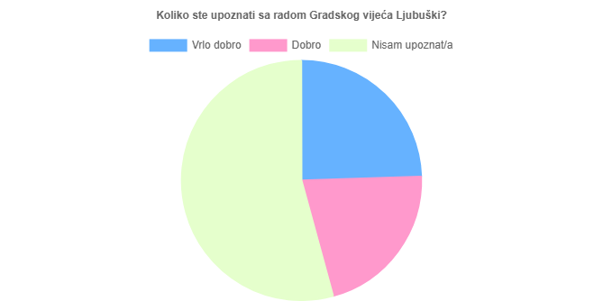
Kako biste ocijenili dostupnost informacija o radu Gradskog vijeća Ljubuški?
Ponuđeni odgovor | Ukupno | Procenat
Vrlo dobro | 89 | 25.95%
Dobro | 91 | 26.53%
Nisam upoznat/a | 86 | 25.07%

Ponuđeni odgovor | Ukupno | Procenat
Nisam zainteresiran/a | 77 | 22.45%
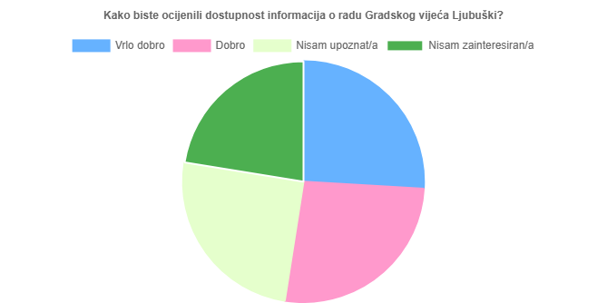
Je li vam poznato tko su vijećnici u Gradskom vijeću Ljubuški?
Ponuđeni odgovor | Ukupno | Procenat
DA | 222 | 64.72%
NE | 121 | 35.28%
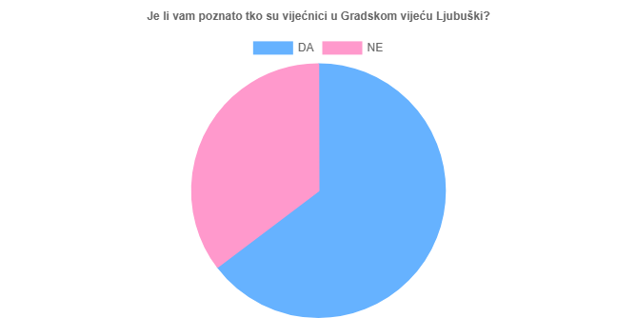
Je li vam poznato tko su vijećnici iz vaše Mjesne zajednice?
Ponuđeni odgovor | Ukupno | Procenat
DA | 215 | 62.68%
NE | 128 | 37.32%
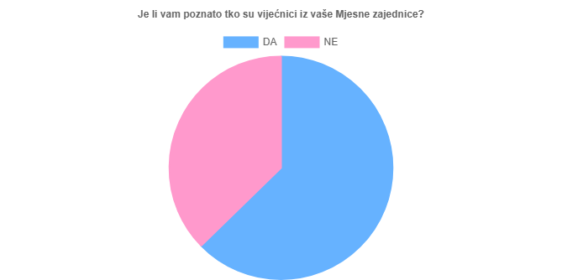
Jeste li ikad stupali u kontakt sa vijećnikom?
Ponuđeni odgovor | Ukupno | Procenat
DA | 187 | 54.52%
NE | 156 | 45.48%

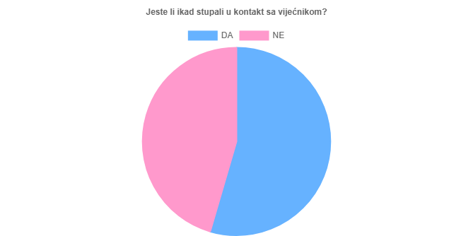
Jeste li lako stupili u kontakt sa vijećnikom?
Ponuđeni odgovor | Ukupno | Procenat
DA | 183 | 53.35%
NE | 160 | 46.65%
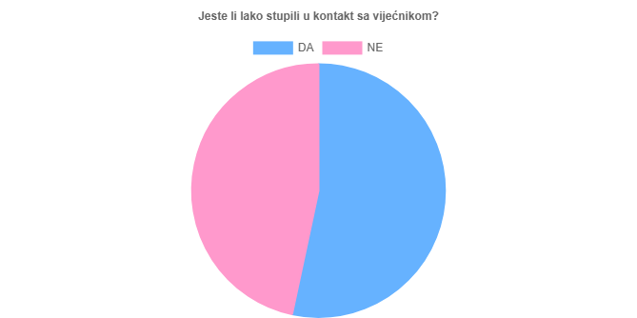
Kako ocjenjujete rad vijećnika Gradskog vijeća Ljubuški?
Ponuđeni odgovor | Ukupno | Procenat
Vrlo zadovoljni | 105 | 30.61%
Zadovoljni | 128 | 37.32%
Neutralni | 21 | 6.12%
Nezadovoljni | 11 | 3.21%
Vrlo nezadovoljni | 18 | 5.25%
Ne zna | 60 | 17.49%
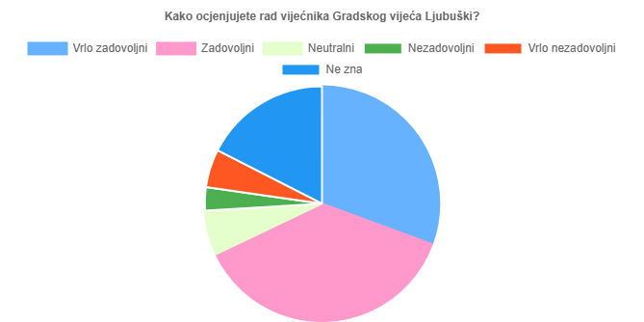
Smatrate li da Gradsko vijeće Ljubuški donosi odluke u interesu građana?
Ponuđeni odgovor | Ukupno | Procenat

Ponuđeni odgovor | Ukupno | Procenat
Da | 289 | 84.26%
Ne | 54 | 15.74%
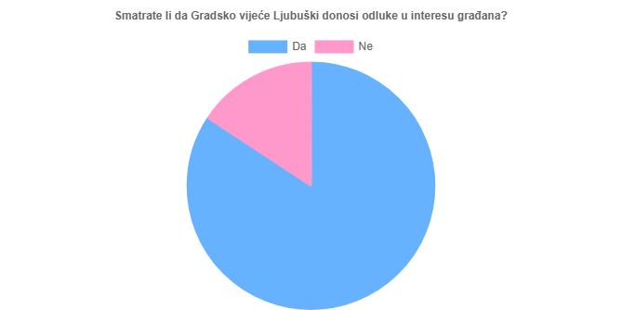
Koji segment rada Gradskog vijeća Ljubuški treba unaprijediti?
Ponuđeni odgovor | Ukupno | Procenat
Transparentnost u radu | 126 | 36.73%
Kvalitet donesenih odluka | 119 | 34.69%
Komunikaciju sa građanima | 98 | 28.57%
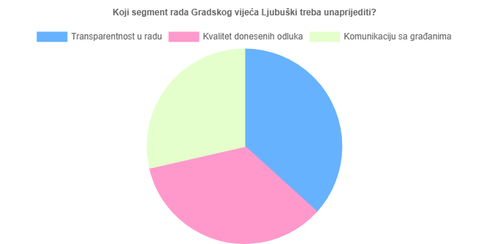
Je li smatrate da bi se ocjena trebala redovno provoditi?
Ponuđeni odgovor | Ukupno | Procenat
Da | 254 | 74.05%
Ne | 89 | 25.95%
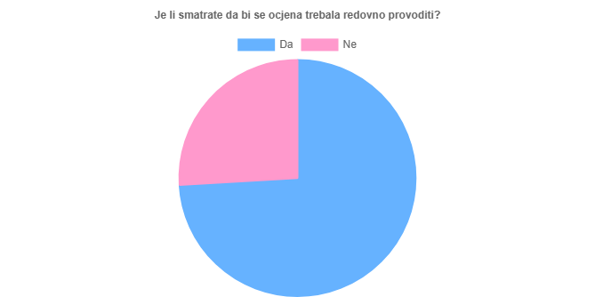
Na koji način treba vršiti ocjenu?
Ponuđeni odgovor | Ukupno | Procenat

Ponuđeni odgovor | Ukupno | Procenat
Anketom | 186 | 54.23%
Prisustvom predstavnika MZ sjednicama GV | 157 | 45.77%
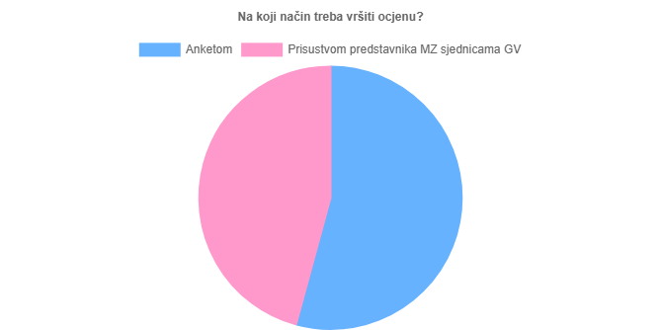

GRAD LJUBUŠKI
GRADSKO VIJEĆE
KOLEGIJ
Broj: 01-05-446-1/25 PREDSJEDNIK,
Ljubuški, 19.02. 2025. godine Tihomir Kvesić

